一、PDF材料内容及顺序
1.身份证（正反面）
2.本科学历学位证书（留学人员须另外提供教育部学历学位认证报告）
3.硕士研究生学历学位证书（暂未取得的，须提供学校核发的就业推荐表和教育部学籍在线验证报告；留学人员须另外提供教育部学历学位认证报告）
4.英语成绩证书
5.择业期内应届毕业生须另外提供未就业承诺书（手写并签名）、档案所在单位证明、空白三方协议（相应人员提供）；退役大学生士兵须另外提供退役及退役后2年内未落实就业等相关证明材料（相应人员提供）；有服务基层项目经历人员须另外提供服务基层项目等相关证明材料（相应人员提供）
6.其他：部分岗位要求的资格证书或工作经历证明或同意报考证明等（相应人员提供）
7.知情承诺书（附件4）
（可以先将上述材料以图片形式粘贴到Word中，再将Word另存为PDF格式）

- 邮箱发送要求
1.压缩包命名为：岗位代码+姓名
2.压缩包内材料顺序：
（1）姓名+PDF材料
（2）姓名+报名审批表（审批表为Word版）
（3）姓名+汇总表（汇总表为Excel版）
3.邮件主题：岗位代码+姓名
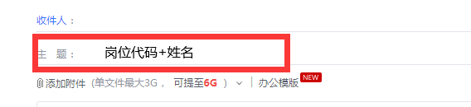
- 未落实工作单位承诺书格式
未落实工作单位承诺书
我叫xxx，身份证号：xxx，xx年x月x日毕业于xx大学xx专业。我郑重承诺，本人自xx年x月x日（毕业证书落款日期）至报名截止之日，未与任何单位签订劳动合同/聘用合同/就业协议书，没有工作单位，没有缴纳职工社会保险，如有不实，愿承担包括取消安徽医科大学2024年度公开招聘管理岗和专业技术辅助岗录用资格等在内的一切后果。

承诺人：
xx年x月x日
注：该承诺书全部手写

